

День пожилого человека в нашем детском саду

Бабушке - солнышко,

дедушке - стих,

Много здоровья вам на двоих,

Счастья желаю еще на два века,

С днем пожилого вас человека!

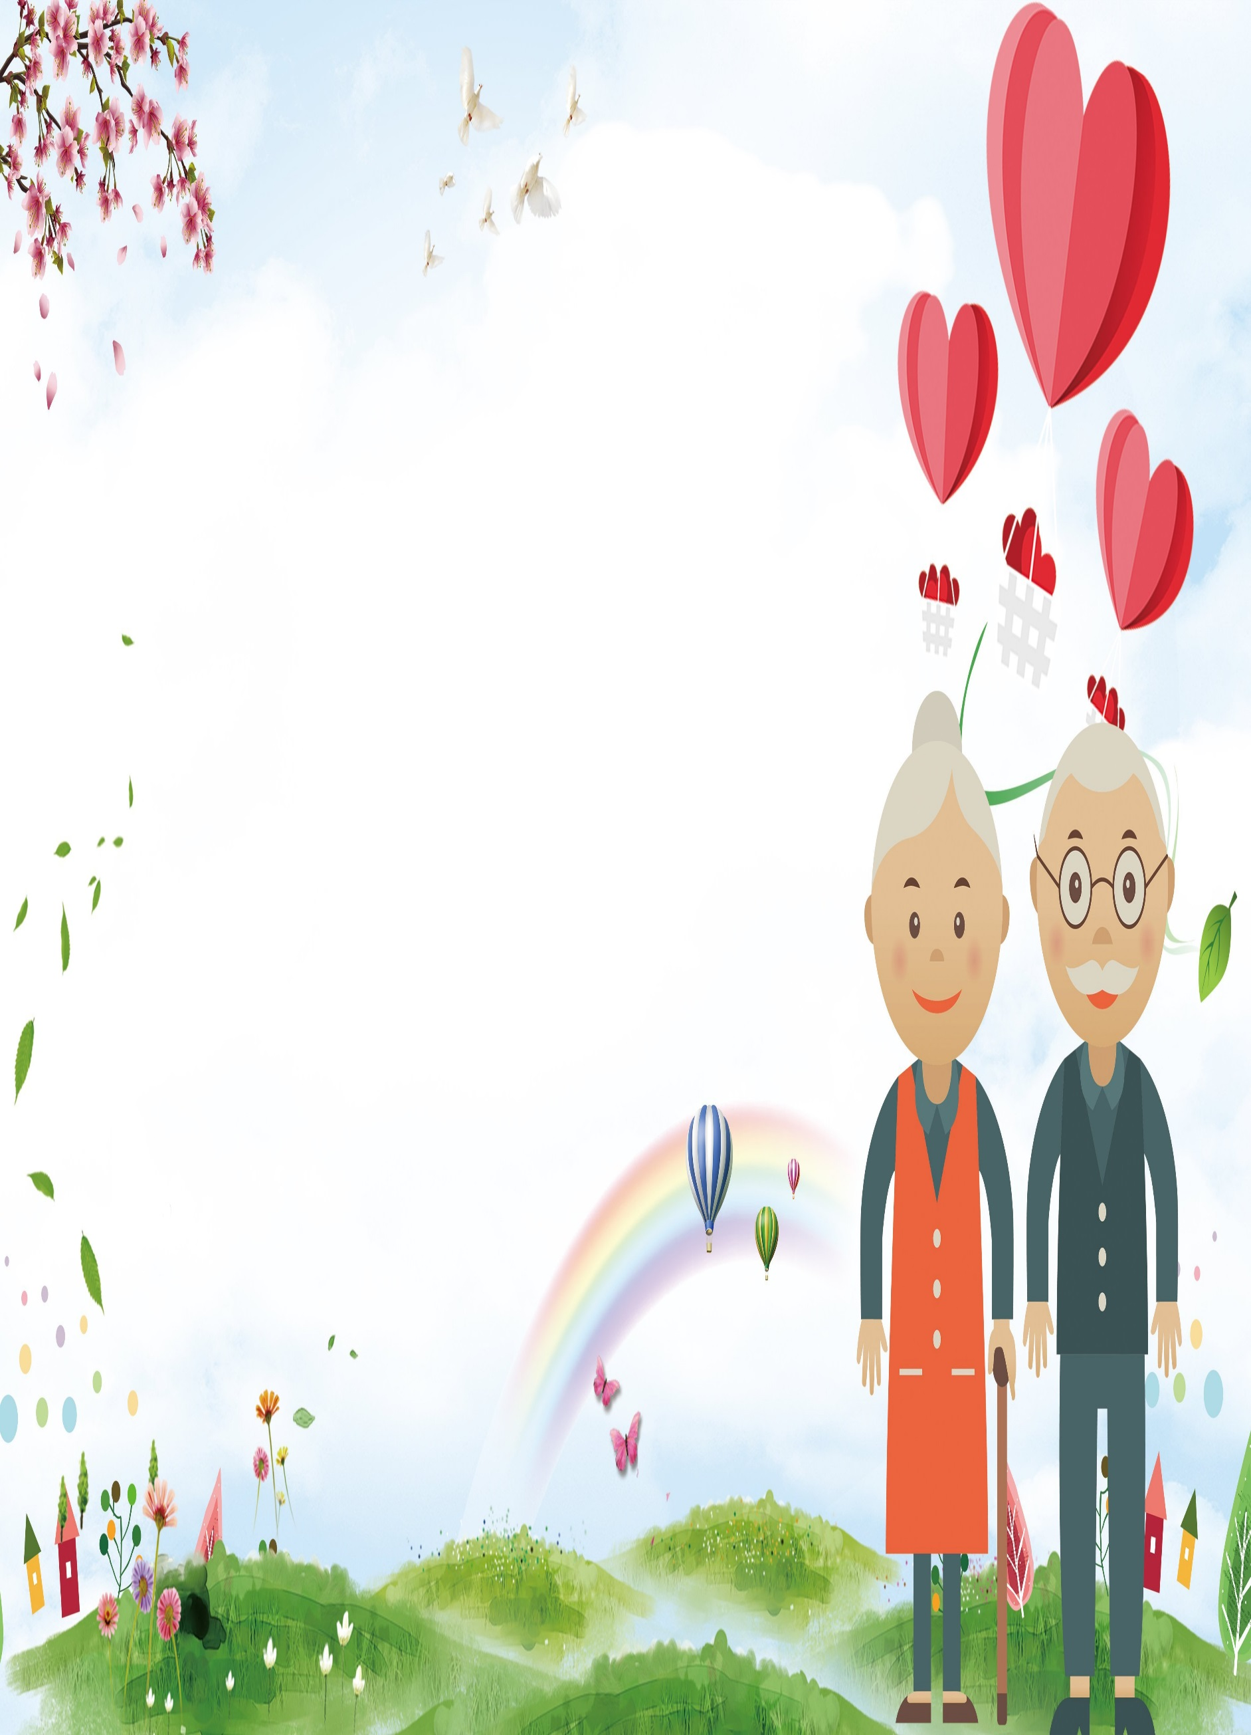

По традиции 1 октября - Международный День **пожилых людей**. Этот праздник дает прекрасную возможность выразить глубокое уважение и сказать теплые слова благодарности всем **пожилым** людям за их добросовестный труд, за их огромный жизненный опыт, доброту, мудрость. В нашей детском саду тоже стало традицией проводить праздничные мероприятия 1 октября. Этот праздник очень важен сегодня, т. к. он позволяет привлечь внимание к многочисленным проблемам **пожилых людей**, существующим в современном обществе. Отмечать **День пожилого человека** в детском саду очень важно, ведь этот праздник – дополнительная возможность воспитать у детей любовь и уважения к старшему поколению. Так как в детском саду закладывается начало всему прекрасному, и, в том числе, любовь и уважение к старшему поколению. С детства **человек** впитывает от старшего поколения народные традиции и мудрость, основы культуры и родной речи. Мы никогда не забудем того, что сделано руками людей старшего поколения

Наши дети из группы **«Муравьишки и Родничок»** отметили этот праздник по своему. Приняли участие в играх соревнованиях, разгадывали загадки, много шутили и смеялись.